Creación de un prototipo de alto nivel en FIGMA

URL del proyecto:
https://www.figma.com/team_invite/redeem/JyDmJMqW7dd31QIkoOG8fC

- Trabajo colaborativo a través de la función "Teams".
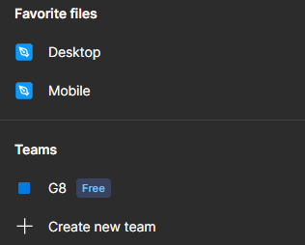

- Creación de un prototipo de alto nivel (lo más detallado posible).

- Creación de al menos una vista móvil y una vista escritorio.

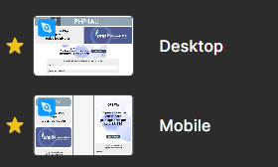

- Instalación y uso de plugins. Haz captura del plugin y explica para qué lo has usado.

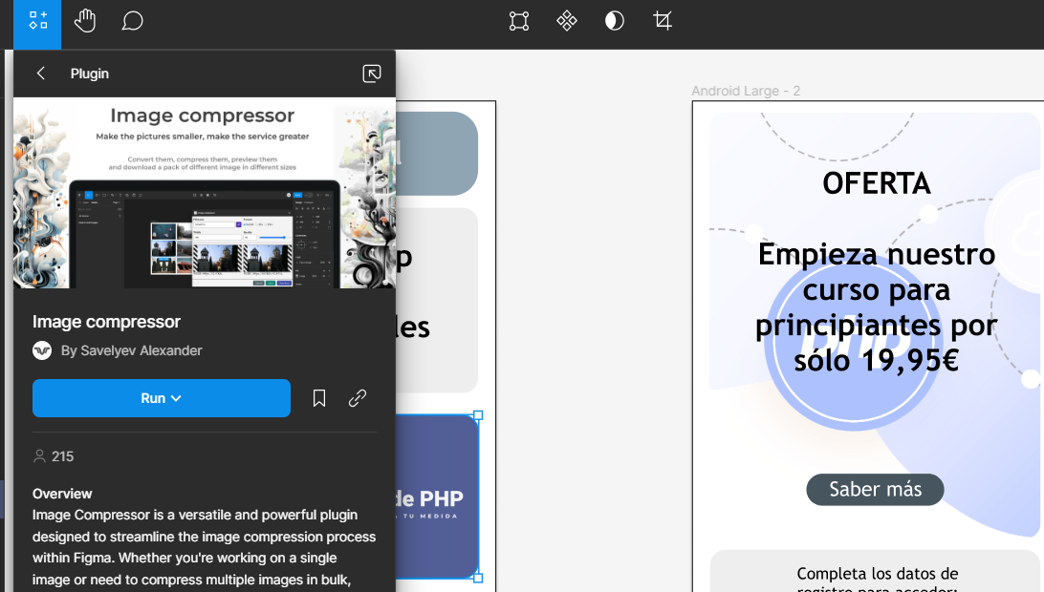

Hemos instalado el plugin Image compressor para reducir el peso de las imágenes.

- Uso de algún recurso de "Community" (distinto del plugin, por ejemplo: un componente o un sistema de diseño ya creado por la comunidad). Explica de dónde lo has obtenido (captura de pantalla), cómo y dónde lo has usado (capturas de pantalla).

Hemos hecho uso de “Community” para obtener dos iconos para el formulario de la llamada a la acción. Una vez haces clic en “Open in Figma”, accedes a varios frames llenos de iconos que puedes copiar en tu proyecto. En este caso, hemos seleccionado dos de ellos, uno de una persona, para el campo del nombre en el formulario, y otro de un sobre, para el campo del correo electrónico.

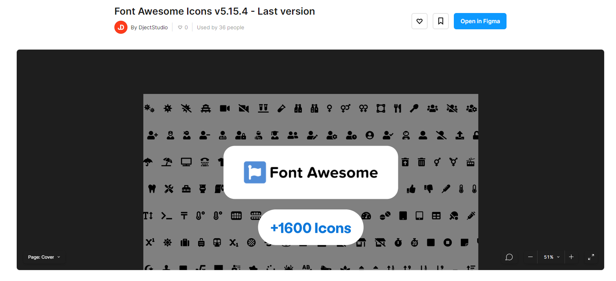

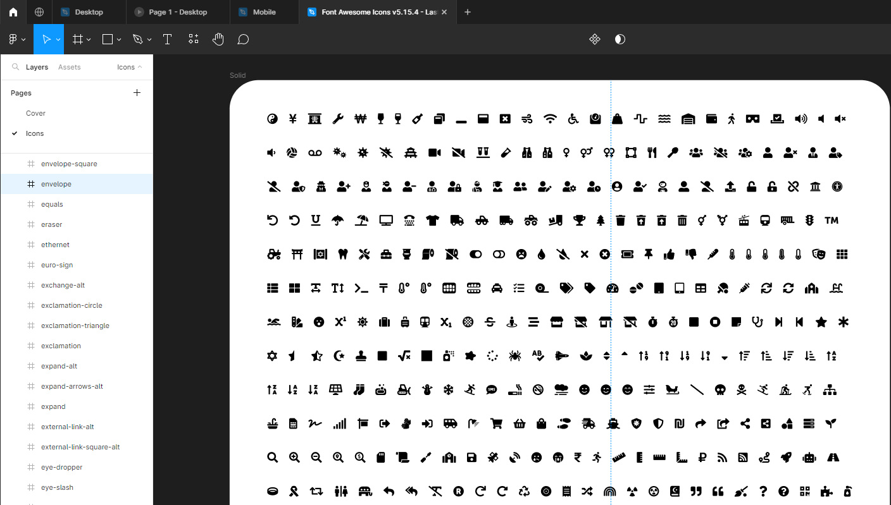

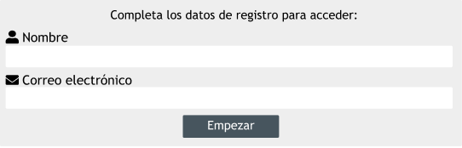

- Crea grupos cuando convenga (al menos crea un grupo). Captura el grupo que has creado y explica para qué lo has usado.

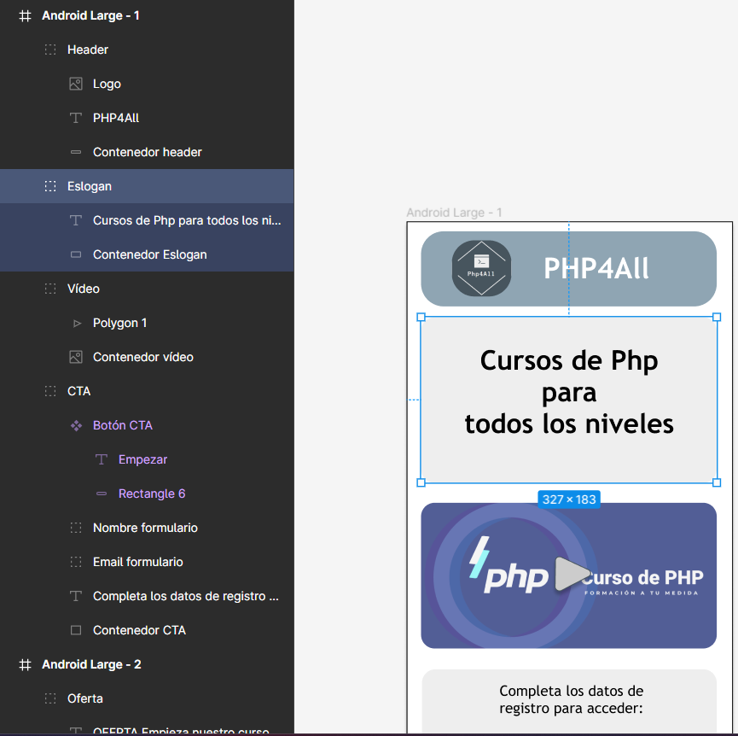

Absolutamente todos los apartados del diseño tanto en móvil como en desktop están agrupados para facilitar la agrupación y/o separación de los elementos y manejarlos fácilmente.

- Crea al menos un componente, asígnale un nombre adecuado y reutilízalo. Captura el componente que has creado y explica para qué lo has usado.

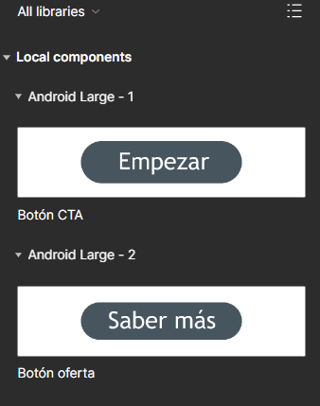
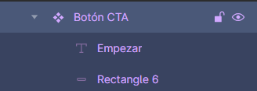

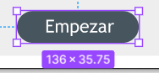

Hemos creado de los botones un componente que siga el mismo color y el mismo borde.

- Crea al menos un estilo y reutilízalo. Haz capturas de pantalla para evidenciar la creación y la reutilización.

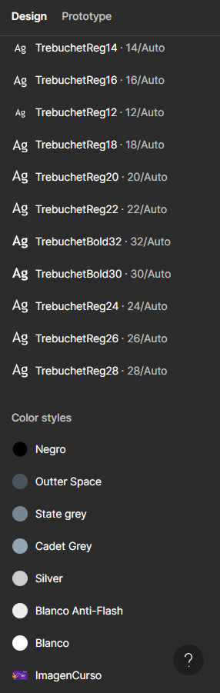

Tenemos estilos para las fuentes y para la paleta de colores. Se han ido reutilizando en todos los apartados de los diseños.

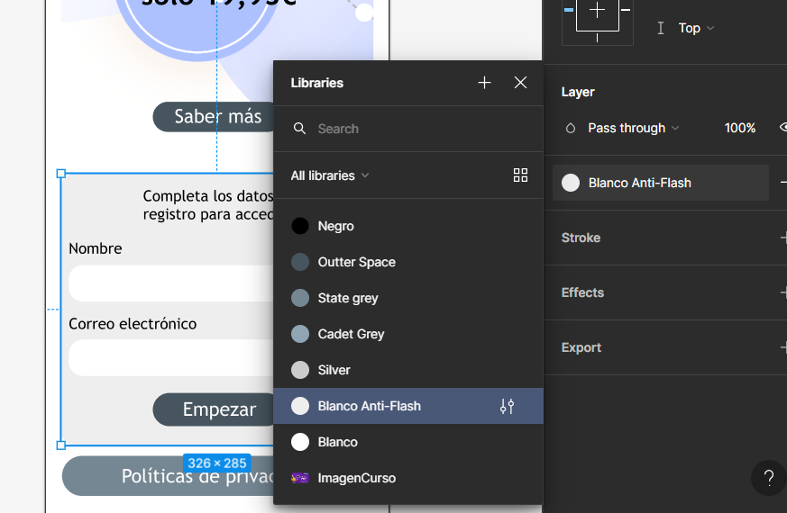

- Interactividad: al menos un componente (CTA, botón o similar) debe llevar a otra página (frame o bloque). Explica dónde has usado la interactividad. Como solo tenéis opción de usar 3 frames en la versión gratuita, podéis elegir si aplicáis interactividad a la vista móvil o a la vista escritorio.

Hemos aplicado interactividad al botón de la política de privacidad en la vista escritorio. Al hacer click llevará directo al frame donde se puede leer la política de privacidad, y desde este segundo frame, al hacer click en el header, llevará de vuelta al frame principal (en ambos reseteando el scroll, es decir, llevará a la parte de arriba del frame).

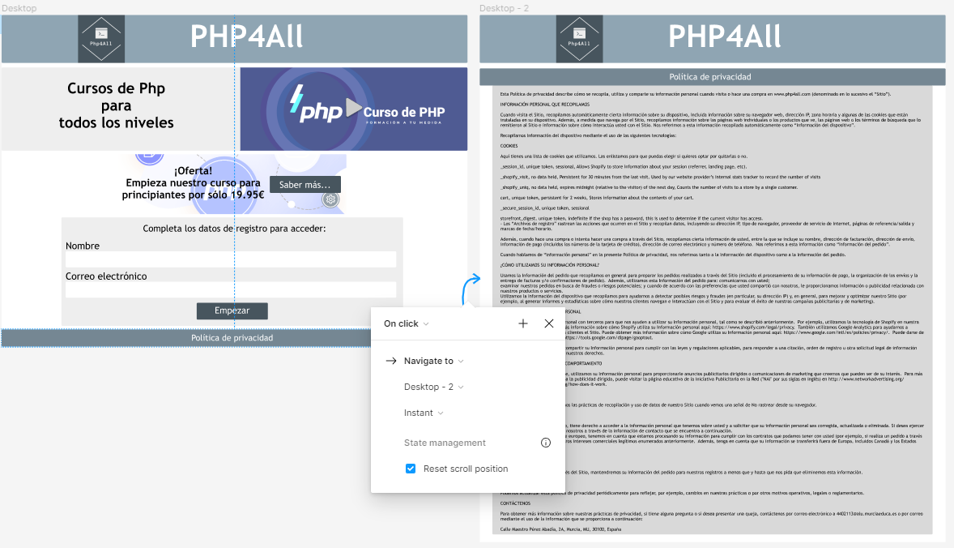

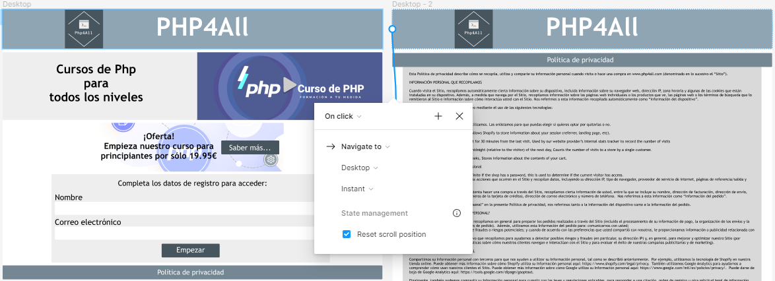

- Los ficheros y elementos del proyecto deben estar ordenados y con nombres descriptivos.
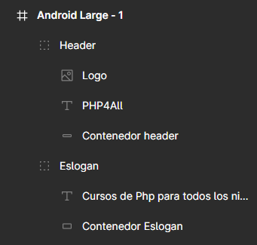

Todos los elementos de los diseños han sido nombrados descriptivamente al componente que hacen referencia para un mejor entendimiento de la estructura y poder ir a cada uno de ellos de un vistazo.

- Recepción y resolución de comentarios por parte de otro equipo.

Se encuentran en el proyecto de figma.

